Министерство образования Московской области

Государственное бюджетное профессиональное

образовательное учреждение Московской области

«Сергиево-Посадский колледж»

**ОТЧЕТ**

**по производственной практике**

**в рамках профессионального модуля**

**ПМ.08 «Разработка дизайна веб-приложений»**

студента группы ИСП-079 Чепелева Дмитрия Николаевича**,**

обучающегося по программе базовой подготовки очной формы обучения

по специальности среднего профессионального образования

09.02.07 Информационные системы и программирование

Руководители от колледжа

Калинина О.В.

*Сроки проведения с 16 июня 2020 по 03 июля 2020*

2020 г.

1. **Анализ целевого рынка для продвижения продукции, используя дизайн веб-приложений**

В первую очередь, сайт должен быть приятным для глаз и максимально удобен. Сайтом могут пользоваться все лица и лица всех возрастов. Основные требования для сайта, которые должны быть:

1. Страницы должны загружаться быстро;
2. Сайт должен быть адаптирован под гаджеты;
3. Сайт должен корректно отображаться во всех браузерах;
4. Сайд должен иметь единый стиль интерфейса;
5. Сайт должен быть полноценное предназначение;
6. Сайт не должен быть перегружен большим обилием информации;
7. Сайт должен иметь понятную навигацию для перехода на нужную страницу;
8. Каждая страница должна быть интуитивно понятная.

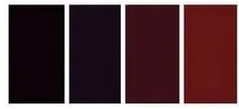Старый дизайн состоял из прямых и острых углов. По прошествии времени и более тщательному анализу было принято решение модернизировать сайт исправив ошибки предыдущего макета и использовать более мягкий стиль, например округлённость углов некоторых элементов и изменение палитры цветов в сторону более темных и нейтральных цветов. На рисунке 1 представлен пример палитры основных цветов страницы сайта. Доминирующий цвет присутствует на сайте и играет не последнюю роль в дизайне, а именно им и подчеркнуто важные аспекты страниц. Сайт будет выполнен в цветах, изображенных на рисунке 1.

Рис 1. – Палитра основных цветов сайта

1. **Доработка графического дизайна веб-сайта с применением промежуточных эскизов, прототипов, требований к эргономике и технической эстетике**

С небольшого периода, было принято решение, что старый макетный дизайн является некорректным и не соответствует желаемому результату. Свезись с этим, было принято решение переделать стилистику и визуальность макет сайта по современным требованиям и стандартам.

Необходимые категории для сайта:

1. Слайдер;
2. Форма обращения;
3. Простой и понятный интерфейс;
4. Собственный логотип;

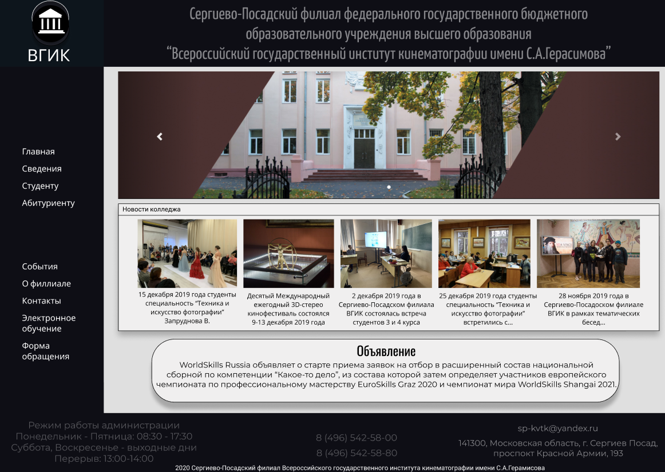После исследования и принятия решения, было решено, что некоторые блоки и часть информации изменят свой вид. На рисунках 2-4 показаны макеты компьютерной версии, планшетной версии и мобильной версии.

Рис. 2 – Компьютерная версия сайта.

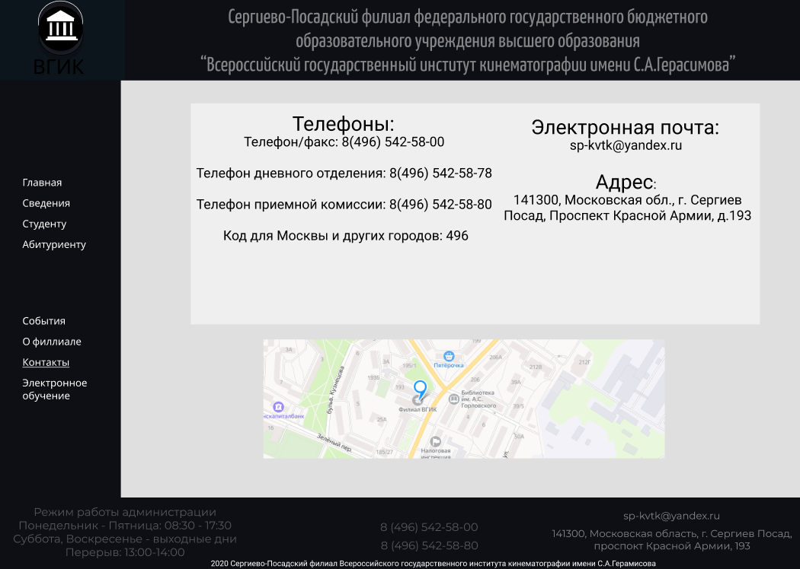Рис. 3 – Планшетная версия (страница «Контакты»)

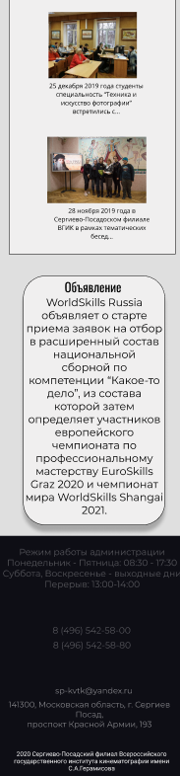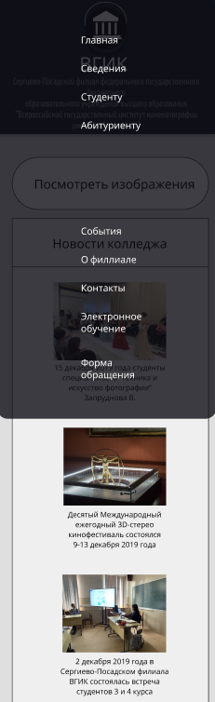Рис. 4 – Мобильная версия сайта

1. **Разработка HTML-верстки главной страницы веб-сайта, используя семантические теги и БЭМ**

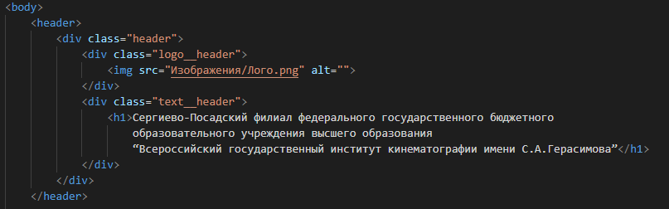Так как разработан макет, пришло время его реализации. Разработка будет осуществляться по структуре БЭМ и с помощью HTML-кода. Макет состоит из следующий пунктов: шапка, навигация, основной контент, футер. На рисунках 5-7 продемонстрированы скриншоты методологии БЭМ и HTML-код.

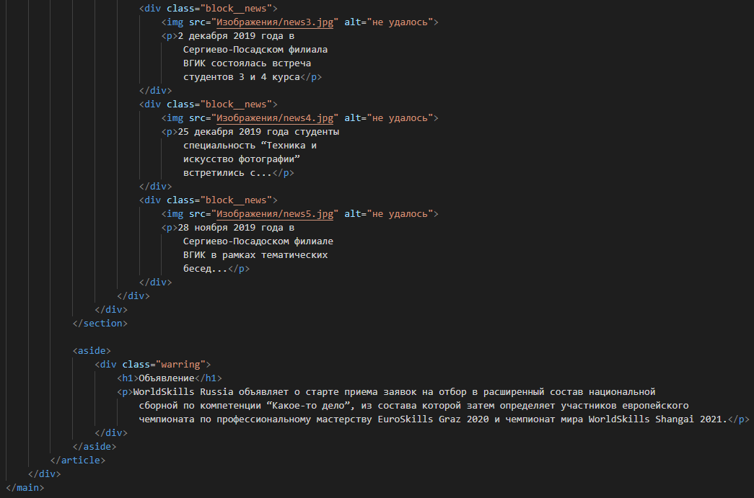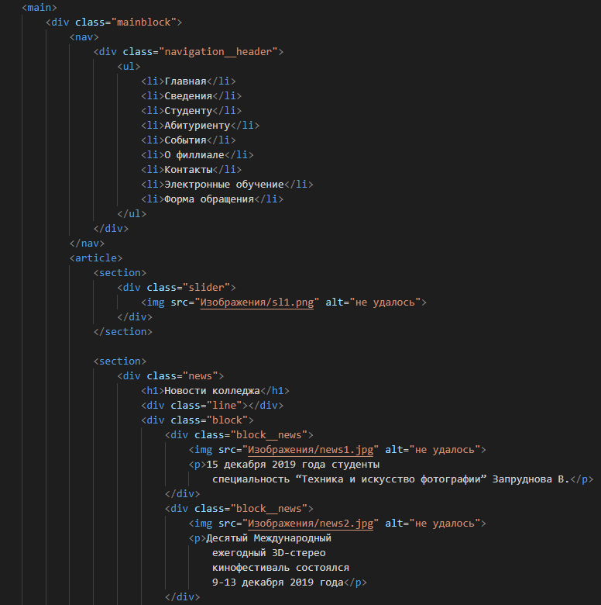Рис. 5 – Код шапки

Рис. 6 – Код контента

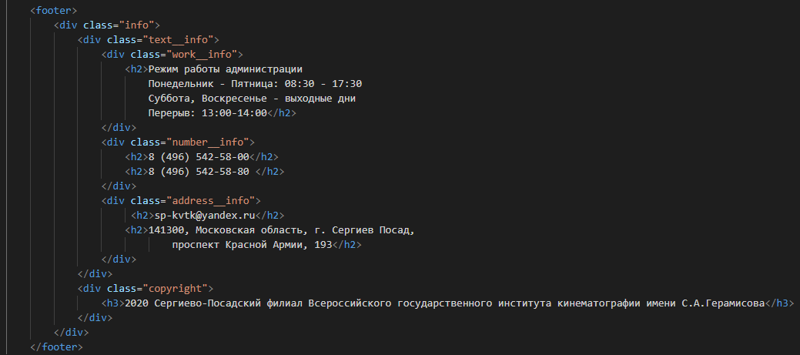Рис. 7 – Код футера

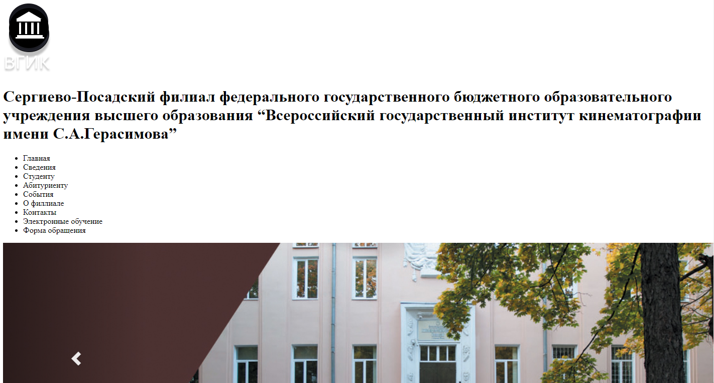Каскадные стили CSS не были прописаны для данной страницы и поэтому сайт выглядит не так, как на макете. На рисунке 8 показан сайт, написанного только на коде HTML.

Рис. 8 – Сайт без CSS.

1. **Создание стилевого оформления сайта с помощью каскадных таблиц стилей для главной страницы**

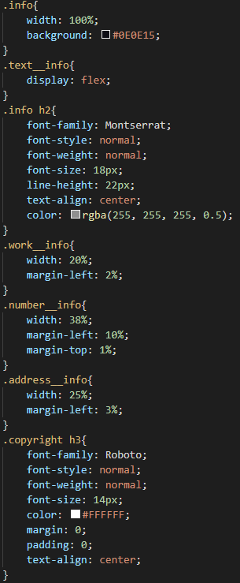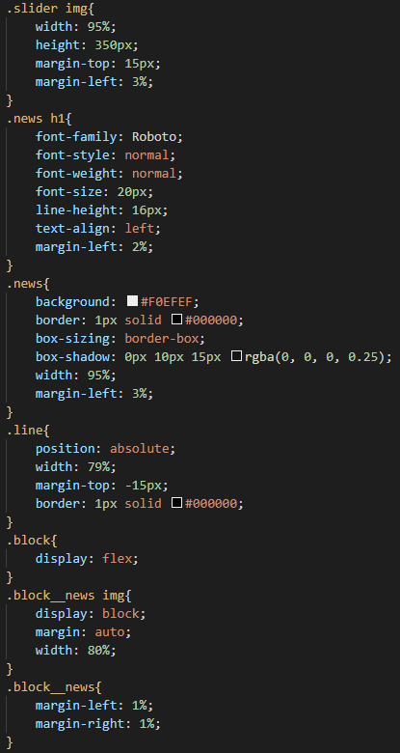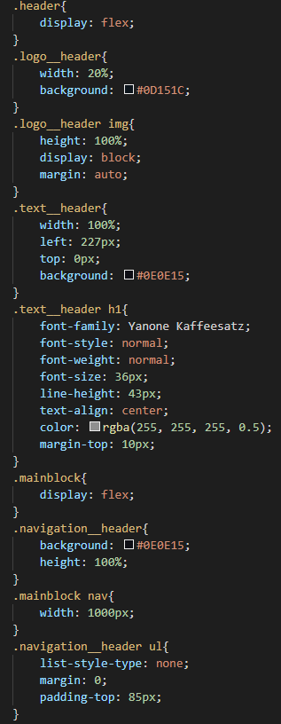После созданного сайта на HTML, необходимо его визуально привести в нормальный вид. Для этого будут использованы CSS стили. Эти стили помогают коду HTML изменять функции и добавлять новые визуальные эффекты, и тем самым, делая сайт естественным. На рисунке 9 показан код CSS.

Рис. 9 – Код CSS.

Как только стили CSS были прописаны – сайт стал выглядит кардинально по-другому. Макет и реализация совпадает с тем, что было прописано в техническом задании. На рисунке 10 показан сайт с использованием CSS.

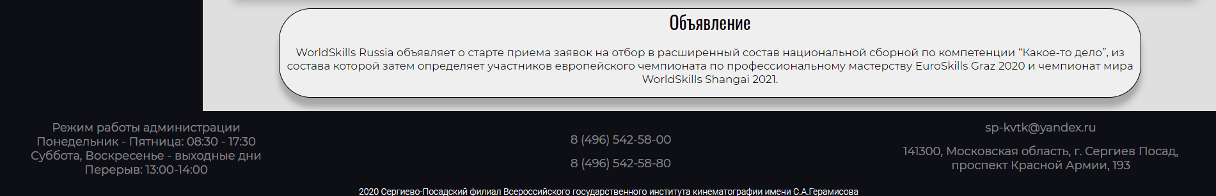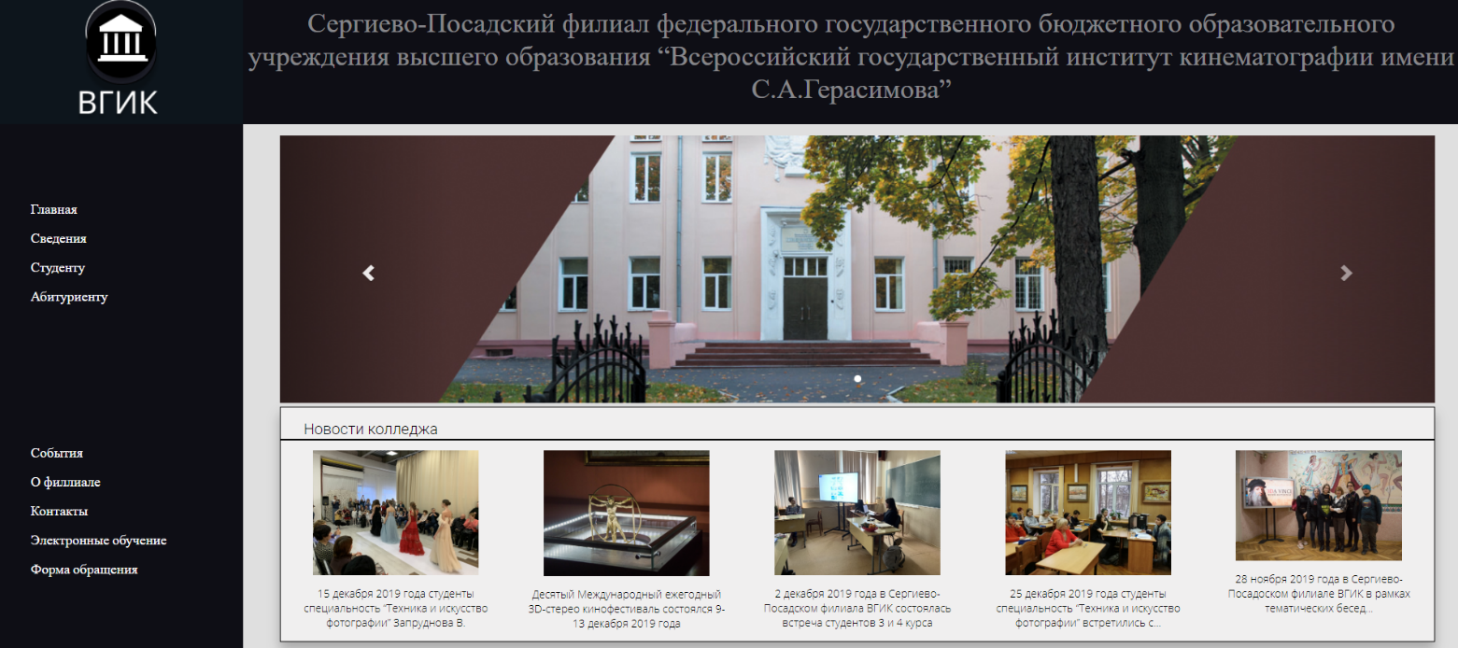Рис. 10 – Главная страница сайта с использованием CSS.

1. **Улучшение визуальной привлекательности**

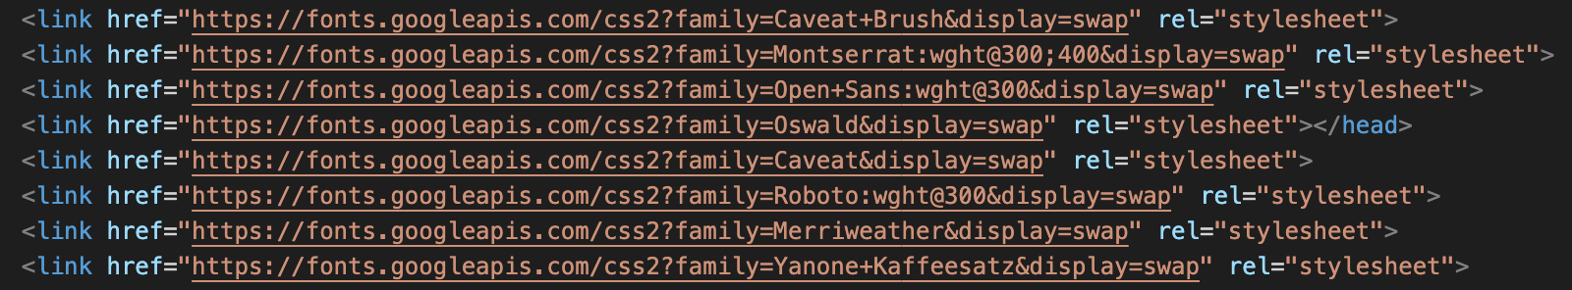Для визуальной привлекательности были рассмотрены следующие критерии: тени, шрифты. Сайт без этих элементов выглядит неброско и сразу делается на этом визуальный акцент. На рисунках 11-12 показан код шрифтов и использования теней.

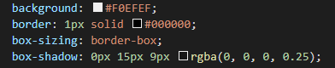Рис. 11 – Код шрифтов.

Рис. 12 – Код добавления теней и шрифтов.

Сразу после добавления этих визуальных улучшений, сайт стал выглядеть должным образом. На рисунке 13 показан пример одного блока, где вышеописанное использовалось.

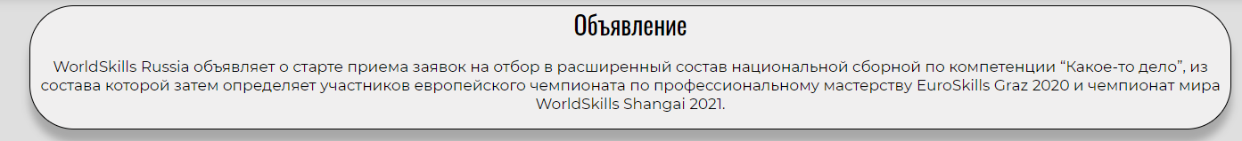Рис. 13 – Измененный блок (до и после).

1. **Разработка интерфейсов пользователя для веб-приложения остальных страниц веб-сайта с использованием современных стандартов**

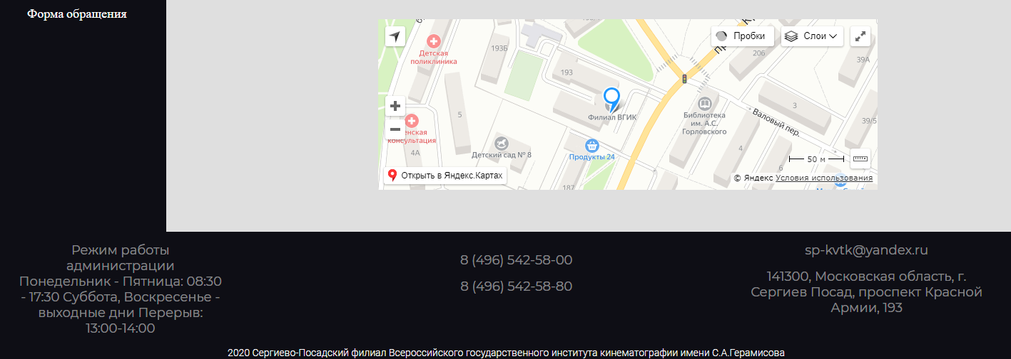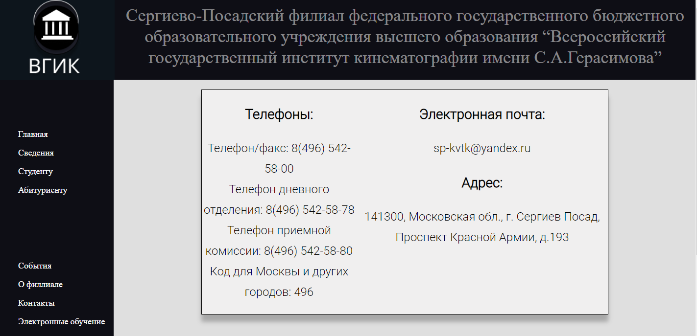Когда главная страница готова, разработка продвинулась дальше. Следующим этапом в создании – это выбор следующих реализаций страниц. Выбор пал на следующие страницы: «Контакты» и «Студенту». На страницах 14-15 показаны готовые реализованные страницы на компьютеры.

Рис. 14 – Страница «Контакты»

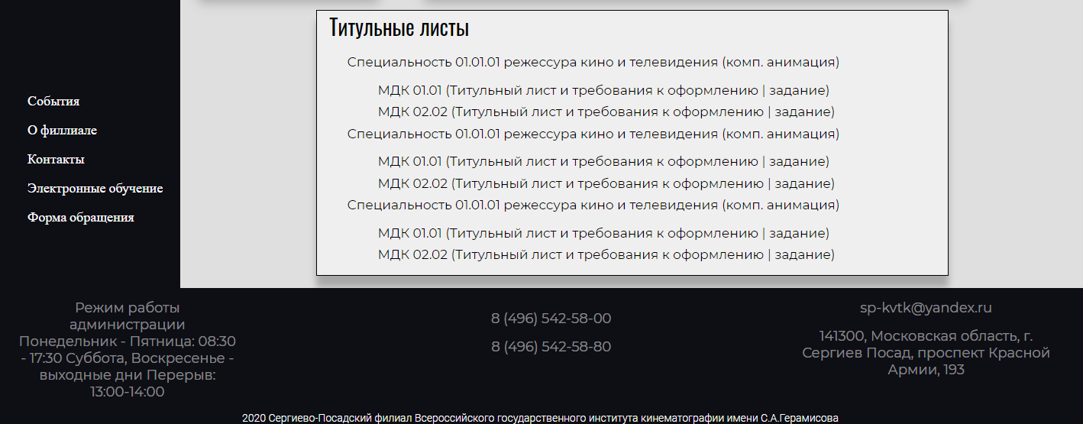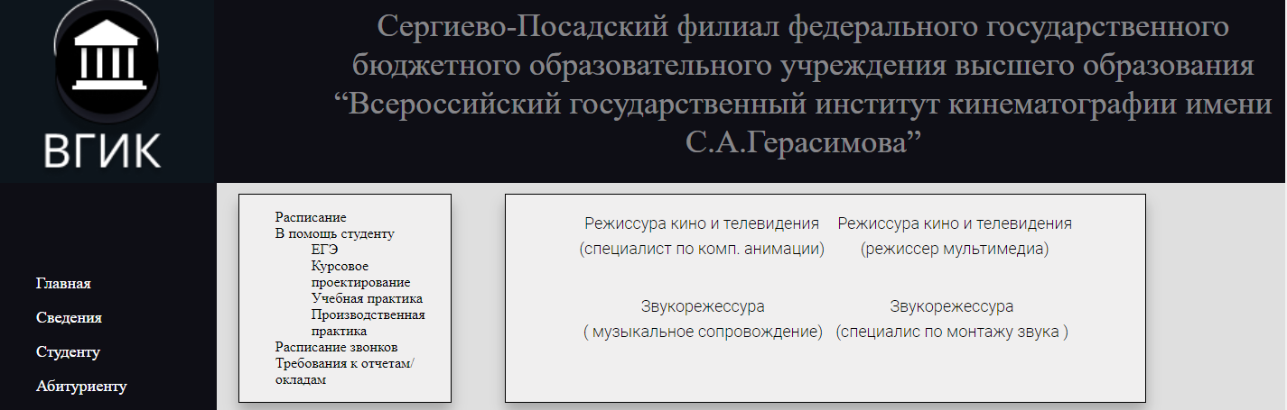Рис. 15 – Страница «Студенту»

1. **Разработка дизайна, отображаемого корректно на мобильных устройствах**

Адаптивная верстка – это разное отображение сайта, при разных размерах экрана, на котором он открыт, а также для правильного отображения на разных устройствах. Для того, чтобы реализовать мобильный дизайн, необходимо в каскадных стилях обратиться к медиа-запросам. К вопросу о масштабах экранов, было выбрано три разрешения: 425, 375 и 320 пикселей, что в свою очередь позволяет охватить все мобильные телефоны на рынке. На рисунке 16 показан реализованная страница «Главная», адаптированная под мобильные телефоны с измененным меню.

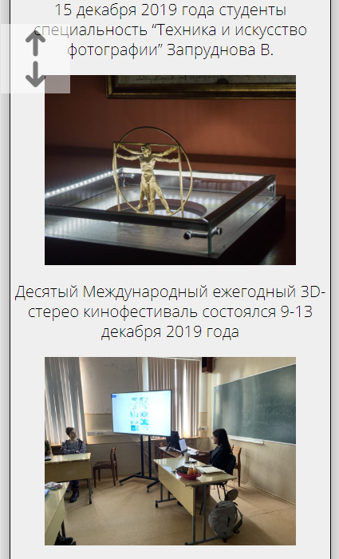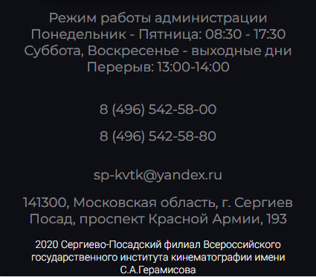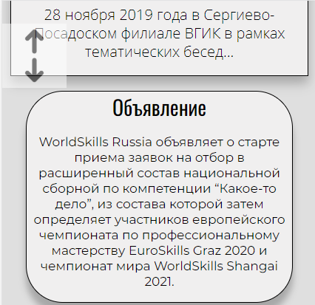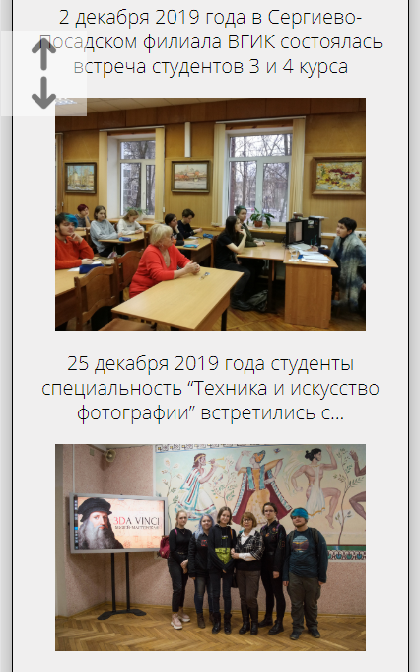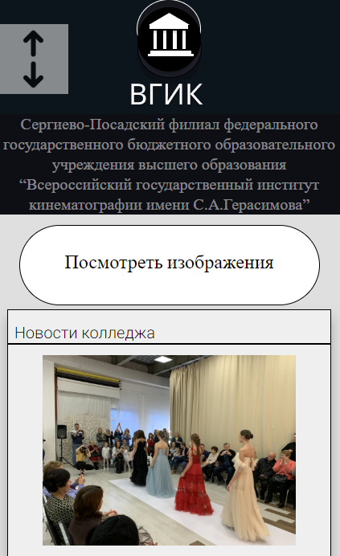Рис. 16 – Адаптированная мобильная версия сайта.

Как было упомянуто выше, все это реализовано через медиа-запросы. На рисунке 17 показан код запросов, реализованных специально под мобильную версию.

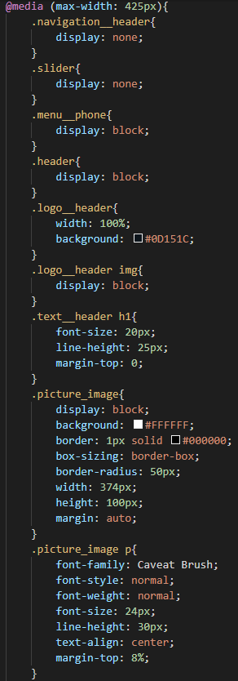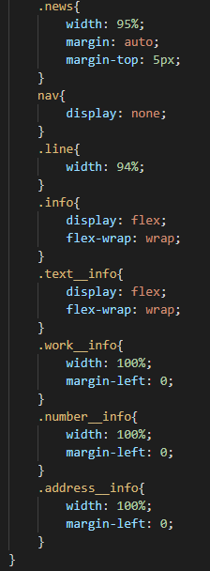Рис. 17 – Код медиа-запросов для мобильной версии сайта.

1. **Разработка дизайна, отображаемого корректно на планшетных устройствах**

Когда работа была закончена на адаптацию мобильных устройств, была начата разработка на планшетные устройства. Адаптированы под следующие разрешения: 991, 768 пикселей. На рисунке 18 показан пример страницы «Контакты», адаптированную под планшеты.

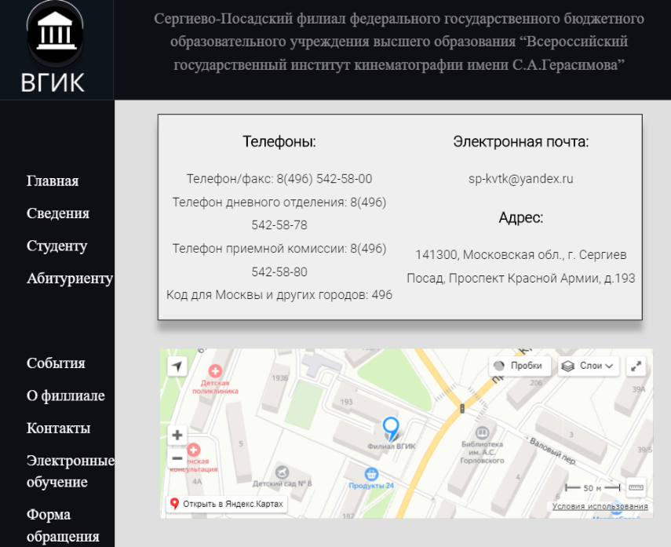Рис. 18 – страница «Контакты» под планшетные устройства.

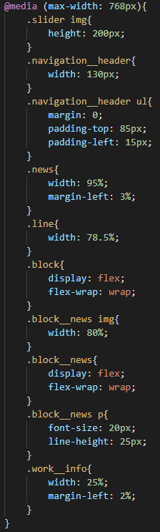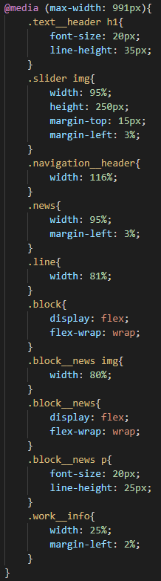Как было упомянуто выше, все это реализовано через медиа-запросы. На рисунке 19 показан код запросов, реализованных специально под планшетные версии.

Рис. 19 – Код медиа-запросов для планшетных версий сайта.

1. **Интегрирование новых графических элементов**

Я провел работу над улучшением визуальной составляющей страниц сайта и добавил новые графические элементы. Такие как картинки слайдера, карта, которая отображается не просто изображением, а выполняет функции Яндекс карты. На рисунках 20-21 представлены вышеперечисленные элементы.

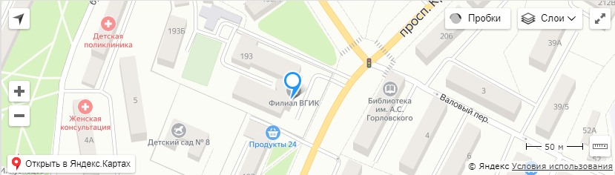

Рис. 20 – Карта

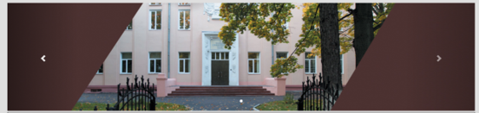

Рис. 21 – Слайдер («Главная страница»)

1. **Добавление форм и элементов пользовательского интерфейса**

На рисунке 22 представлена форма обратной связи. Она позволяет написать письмо на почту колледжа прямо с сайта. Так можно узнать какую-либо информацию, не представленную на сайте.

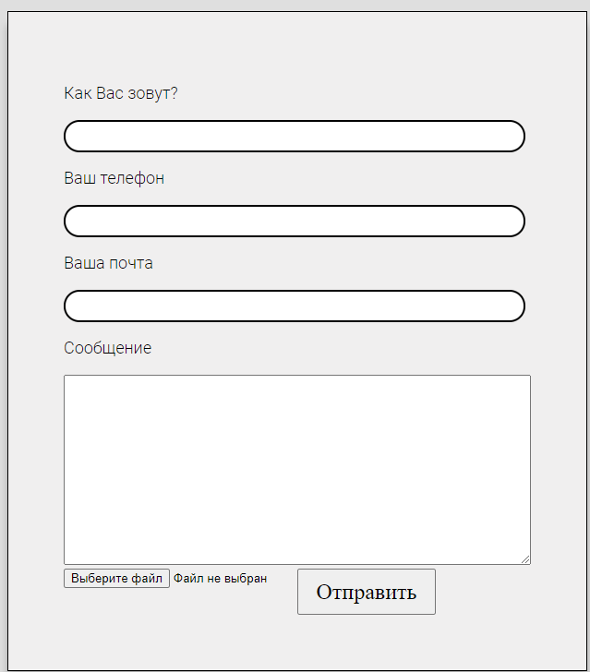Рис. 22 – форма обратной связи.

1. **Создание динамических элементов**

Чтобы придать сайту оживленности, необходимо анимировать некоторые объекты. После просмотра всех страниц сайта, было принято решение анимировать следующие объекты: Объявление, меню, меню на мобильной версии, слайдер.

При наведении на пункты в меню, они подчеркиваются. При наведении на объявление, тень становится больше и курсор приобретает другой вид. Слайдер при прокрутке переходит плавно, благодаря анимации. На рисунках 23-24 показаны 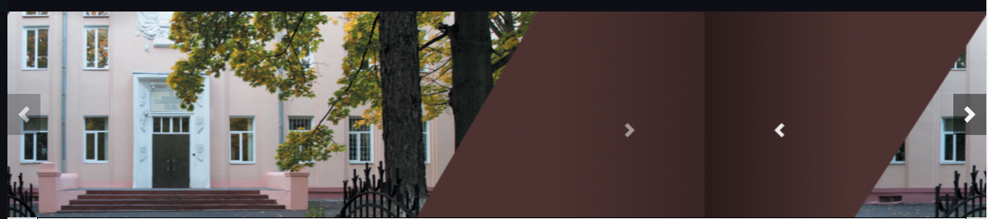анимированные объекты.

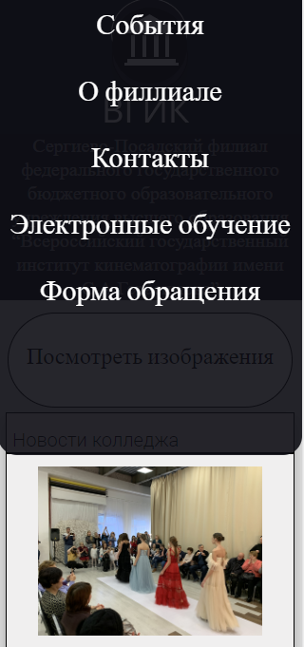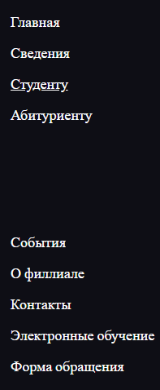Рис. 23 – Анимированные объекты: слайдер и объявление.

Рис. 24 – Анимированное меню в компьютерной версии и в мобильной.

1. **Сценарии на   JavaScript**

JavaScript – это язык для создания скриптов, файлов которые подключаются к html документу и позволяют внедрить в веб-страницу какие-либо элементы, созданные этим языком программирования.

Исходя из этого, можно двигать очень много элементов сайта с помощью кода, например, адаптивное меню в мобильной версии, продемонстрированное на рисунке 25.

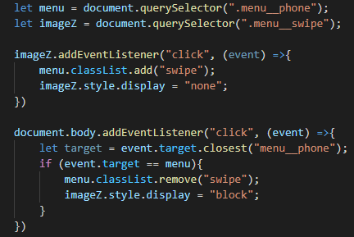Рис. 25 – Код меню в телефонной адаптации.

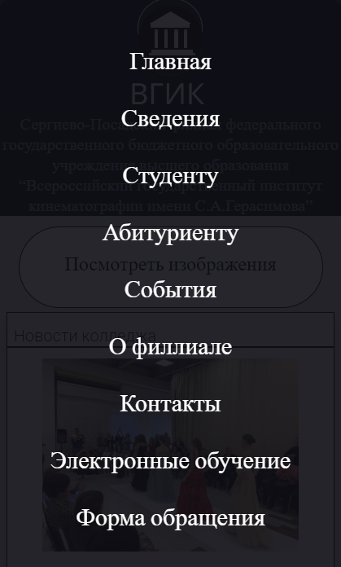В данном коде при нажатии на блок с изображением стрелок, выезжает меню. Закрытие его происходит тогда, когда было нажатие на темный фон. На рисунке 26 показано меню для мобильной версии.

Рис. 26 – Вид меню мобильной версии.

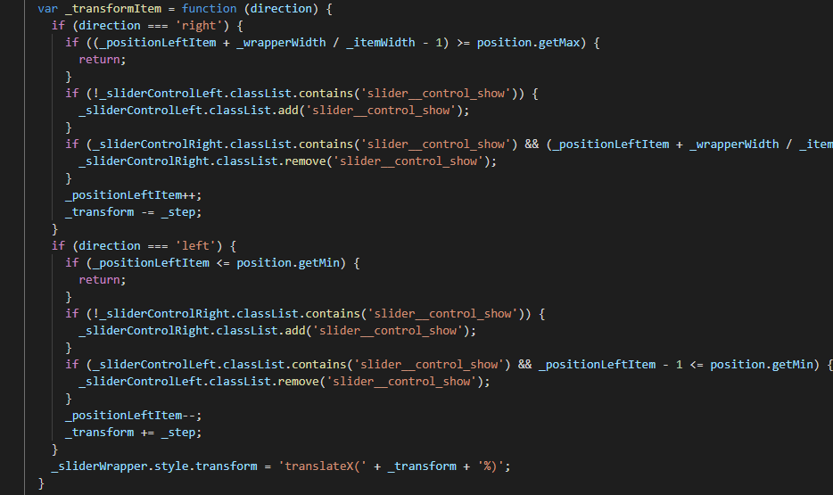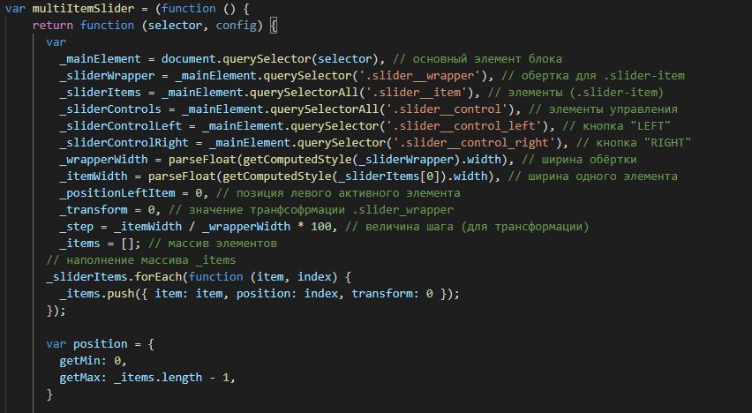 Также с помощью JavaScript был разработан слайдер. На рисунке 27 показан код слайдера.

Рис. 27 – Код слайдера.

1. **Скомпоновать страницы сайта**

После завершения всей работы необходимо соединить готовые страницы между собой. Чтобы список навигации функционировал должным образом, необходимо к каждому пункту указать href с файлом с расширением html. На рисунке 28 показан код ссылок на страницы.

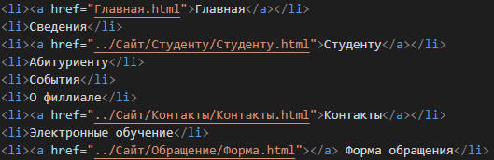Рис. 28 – Код подключения других страниц сайта.